ATLAS – AFMI IAE de Poitiers
Association Francophone de Management International Delphine Bazerque 05 49 45 44 96
http://www.atlas-afmi.com atlasafmi2020@poitiers.iae-france.fr

10ème Colloque international ATLAS-AFMI

18, 19 ET 20 MAI 2020

Bulletin d’inscription
Mme M. Prénom : Nom :
Doctorant Enseignant-Chercheur Professionnel
Institution :
Adresse professionnelle :
Code postal : Ville : Pays :
Tél. direct :
Courriel :
Adresse de facturation (si différente de l’adresse professionnelle) :

Code postal : Ville : Pays :

Frais d'inscription à la conférence⁽¹⁾
 | Avant le 23 mars 2020 | Après le 23 mars 2020
Enseignant-chercheur ⁽¹⁾ | 350 € | 400 €
Doctorant ⁽¹⁾ ⁽²⁾ | 250 € | 300 €
Professionnel ⁽¹⁾ | 350 € | 400 €
Accompagnant (repas uniquement) | 100 € | 200 €
Participerez-vous ?  Au Déjeuner du mardi 19/05  Au Dîner de Gala du mardi soir  Au Déjeuner du mercredi 20/05 | oui non  oui non  oui non
Spécificités alimentaires ? | vegétarien sans gluten sans lactose vegan
- Les frais d’inscription à la Conférence incluent l’adhésion à Atlas AFMI, un résumé des actes, les pauses café, les deux déjeuners et le dîner de gala. Les frais d'hébergement et de transport ne sont pas inclus.
- Important : Merci de joindre la photocopie de votre carte d’étudiant. Tarif également valable pour les retraités.

Date : Signature :
Mode de règlement (à joindre obligatoirement au bulletin d’inscription) :
chèque bancaire (à l’ordre d’Atlas AFMI) virement bancaire bon de commande universitaire
Pour tout règlement par virement bancaire, merci d’indiquer le n° de facture sur l’ordre de virement

Fiche à renvoyer accompagnée de votre paiement AU PLUS TARD LE 15 AVRIL 2020
Par mail à : atlasafmi2020@poitiers.iae-france.fr
IAE de Poitiers 20 rue Guillaume le Troubadour 86000 Poitiers (France)

Atlas AFMI - Association Francophone de Management International

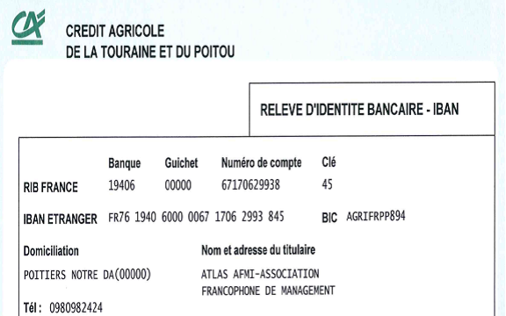

Pour toute demande de facture, merci de contacter les organisateurs :
atlasafmi2020@poitiers.iae-france.fr

Pour toute question relative au virement bancaire en France, merci de contacter la trésorière de l’association ATLAS : sophie.nivoix@univ-poitiers.fr

